**Задания на школьный этап всероссийской олимпиады школьников по технологии**

**2015 – 2016 учебный год**

**10 - 11 класс**

**Максимальный бал – 35**

***Кулинария***

**1. Назовите не менее четырех видов овощей, которые фаршируют:**

Ответ: ____________________________________________________________

**2***.* Вставьте пропущенное слово*:*

**Картофельное пюре нельзя разбавлять …………………. молоком, иначе оно приобретет серый цвет.**

Варианты ответа: а) холодным; б) горячим, в) пастеризованным, г) стерилизованным,

д) кипяченым.

**3. Обозначьте цифрами правильную последовательность механической обработки картофеля:**

а) мойка

б) очистка

в) сортировка и калибровка

г) промывание

д) доочистка

е) нарезка

**4**.  **Этот «синенький» овощ семейства пасленовых считается родственником помидоров. Родина его - Юго-Восточная Азия, где плоды этого теплолюбивого, влаголюбивого растения встречается в диком виде. В нем содержится много воды, пектиновых веществ, небольшое количество витаминов С, РР и группы В. Он способен снижать уровень холестерина в крови. Хорошо сохраняется круглый год в виде домашних заготовок.**

**Что это за овощ?**

Ответ: ______________________________________________

**5***.* Отметьте правильные ответы:

**Чтобы не выбрасывать засохший хлеб из него можно приготовить**

а) сухарики

б) пудинг

в) вафли

г) панировку

д) хлебную муку

**6.**  **Назовите пряность, которой можно увенчать победителя соревнований**

Ответ: _________________________________________

***Материаловедение***

**7. Ткань обладает способностью изменять свои линейные размеры при стирке и влажно-тепловой обработке. Как называют это свойство?**

Ответ: ______________________________________________

**8. Процесс образования на поверхности текстильных изделий комочков скатывающихся волокон, возникающих на участках, испытывающих интенсивное трение, и портящих внешний вид изделия называется**

Ответ: ____________________________________________

**9. Плод, какого растения послужил прообразом создания текстильной застежки «липучка»?**

Ответ: ___________________________________

***Машиноведение***

**10***.* Отметьте правильные ответы:

**Для очистки зубчатой рейки от грязи и начеса можно использовать**

а) мягкую кисточку

б) пинцет

в) отвертку с тонким лезвием

г) ножницы

д) жесткую волосяную щетку

**11***.* Отметьте правильный ответ:

**Если перед входом в регулятор натяжения на нитке образуются завитки, нитка рвется в регуляторе натяжения, то нужно**

а) заменить катушку с ниткой

б) увеличить натяжение верхней нити

в) уменьшить натяжение верхней нити

г) проверить правильность заправки верхней нити

д) проверить правильность сборки регулятора натяжения верхней нити

**12***.* Отметьте все правильные ответы:

**Шпулька туго вращается в шпульном колпачке, если**

а) на шпульке намотана слишком толстая нитка

б) намотанные на шпульку нитки выступают за края шпульки

в) слишком сильно затянут регулировочный винт на шпульном колпачке

г) в шпульный колпачок набилась грязь

д) шпулька имеет большую высоту, чем требуется

***Конструирование-моделирование***

**13. Посмотрите на рисунок и ответьте, куда в данном случае осуществляется перевод нагрудной вытачки**

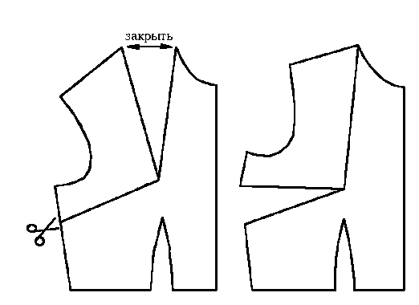

Ответ: _________________________________

**14. Как называется деталь изделия, предназначенная для обработки борта и выкроенная по его форме?**

Ответ: _______________________________________

**15***.* Отметьте правильные ответы:

**Рукава по конструкции могут быть**

а) втачные

б) настрочные

в) реглан

г) притачные

д) цельнокроенные с полочкой и спинкой

**16. В дизайне костюма особое значение играют мелочи, дополнения. Мы называем их словом французского происхождения, которое обозначает мелкую деталь, дополнение к какому-нибудь предмету. Назовите это.**

*Подсказка:* **словарь С.И. Ожегова определяет это слово как мелкий предмет, частность, подробность, сопровождающая что-то главное.**

Ответ: __________________________________

**17. Расшифруйте данные обозначения:**

Поп - ___________________________________

Впк - ___________________________________

Др - ___________________________________

Сш - ___________________________________

**18***.* По описанию дайте название плечевого изделия:

**Одежда, иногда удлиненная почти до пят; с застёжкой от верха до низа; с рукавами и воротником и без них; с поясом и без него; чаще для ношения дома:**

__________________________________________

1. Отметьте правильный ответ

**Эстетические требования к одежде заключаются в том, что**

а) она должна быть удобной в носке, достаточно прочной;

б) она должна быть удобной, красивой и современной;

в) она должна быть недорогой и доступной.

1. Отметьте правильный ответ

**Нижнюю одежду в Древнем Риме называли:**

а) стола

б) туника

в) хитон

***Технология***

1. Отметьте правильный ответ

**Влажно-тепловая обработка конца вытачки называется**

а) разутюжить

б) заутюжить

в) сутюжить

г) проутюжить

д) приутюжить

1. На рисунке изображены виды складок, подпишите их название.

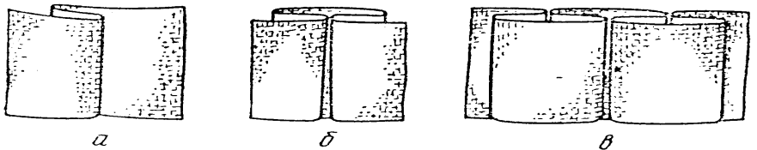

а — ________________________________________________________

б — _______________________________________________________

в — _______________________________________________________

|  |
| --- |
| **23. Определите по рисунку вид шва и его название**  Ответ:________________________________ |

**24. Приведите название заштрихованной детали.**

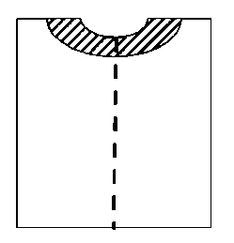

Ответ: _______________________________

1. **Отметьте, какие машинные швы относятся к соединительным :**

а) стачной вразутюжку;

б) шов вподгибку с открытым срезом;

в) окантовочный;

г) стачной взаутюжку;

д) накладной с открытым срезом;

е) запошивочный.

***Рукоделие***

1. Отметьте правильный ответ

**На рисунке приведен вид вышивки:**

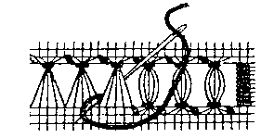а) мережка;

б) строчка;

в) перевить;

г) гипюр

**27**. Отметьте правильный ответ

**Рисунок или украшение, изготовленное из нашитых или наклеенных на основу лоскутов ткани, называется**

а) вышивка

б) аппликация

в) мозаика

г) витраж

**28**. Отметьте правильный ответ:

**Последовательное повторение отдельных изобразительных элементов или целой группы узоров называется**

а) орнамент

б) раппорт

в) ритм

г) композиция

***Экономика***

**29***.* Отметьте правильный ответ*:*

**Если доходы превышают расходы, то бюджет считается:**

а) избыточным

б) сбалансированным

в) совокупным

г) дефицитным

**30.** Отметьте правильные ответы:

**На расширении рынка сбыта продукции сказываются такие факторы производства, как:**

а) улучшение организации производства;

б) повышение уровня автоматизации;

в) улучшение качества продукции;

г) уменьшение цены;

д) повышение квалификации работников.

**31.** Отметьте правильный ответ

**Производственные ресурсы – это:**

а) основные фонды;

б) капитал;

в) природа;

г) труд человека;

д) предпринимательские способности

***Электротехника***

**32.** Отметьте правильные ответы:

**Электрические лампы в электрической цепи могут соединяться**

а) последовательно

б) параллельно

в) перпендикулярно

г) смешанно

**33** *.* Отметьте правильный ответ:

**Участок электрической цепи состоит из трех ламп, соединенных параллельно. Одну лампу выключают. Сколько ламп будет гореть при наличии напряжения в цепи?**

а) одна.

б) две.

в) ни одной.

***Профессиональное самоопределение***

**34.** Отметьте правильный ответ:

**От чего в большей мере зависит успешность деловой карьеры:**

а) от уровня образования;

б) от устремленности;

в) от совпадения профессионально важных качеств личности требованиям профессии;

г) от случая.

**35.** Отметьте правильный ответ

**Уровень профессиональной подготовки, получаемый в колледже:**

а) начальный;

б) средний;

в) среднеспециальный;

г) высший;